 |  |  | 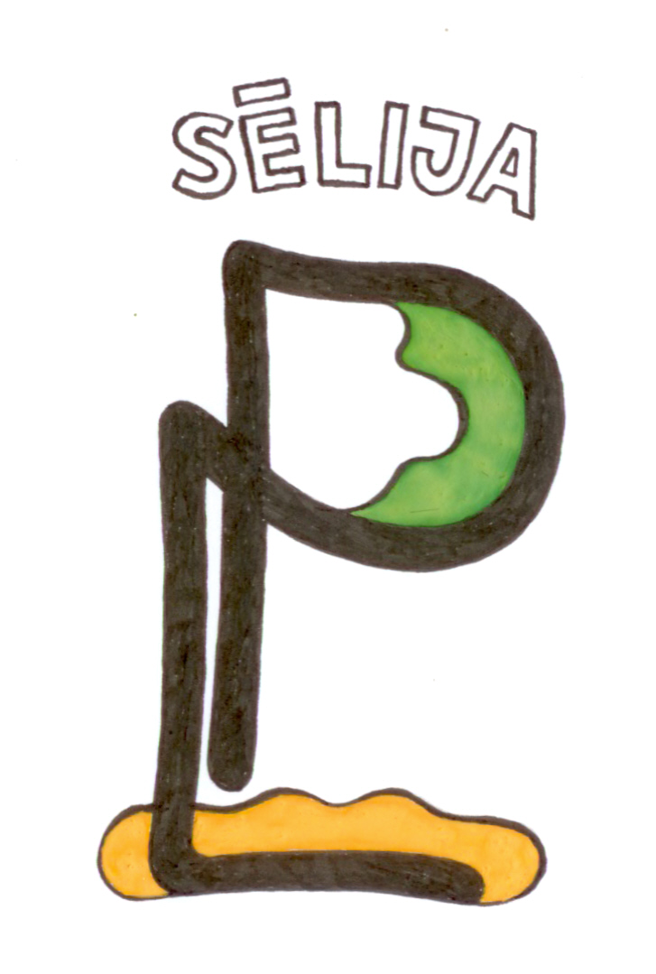

IZBRAUKUMA SEMINĀRS „LEADER programmas 2007. – 2013. rezultāti un ietekme LP Sēlija teritorijā”

Mērķis: Popularizēt 2009.-2014.gadā īstenoto LEADER programmas projektu rezultātus, to ietekmi uz lauku dzīves kvalitātes uzlabošanu biedrības „LP Sēlija” teritorijā.

Norises laiks: Otrdien, 21. jūlijā, 7.45 - 18.30 – Viesītes, Aknīstes un Jēkabpils novadā īstenoto projektu apskate, pētījuma prezentācija.

Mērķauditorija: Aknīstes, Jēkabpils un Viesītes novada biedrību un pašvaldību pārstāvji, uzņēmēji, LEADER projektu īstenotāji, potenciālie projektu iesniedzēji.

Autobusa maršruts, uzņemot brauciena dalībniekus: Birži – Sala – Atašiene – Mežāre – Kūkas- Jēkabpils (Krustpils novada dome, Rīgas ielā 150a). Maršruta sākums brauciena dalībniekiem – 7.45 Biržos.

Semināra 1.daļa - Iepazīšanās ar īstenotajiem LEADER projektiem Jēkabpils, Viesītes un Aknīstes novados.
Semināra 2.daļa - Pētījuma „Biedrības „Lauku partnerība Sēlija” teritorijas attīstības stratēģijas ieviešanas izvērtējums, akcentējot potenciālās ekonomiskās un sociālās vides attīstības iespējas nākamajā plānošanas periodā” prezentācija biedrībā „Ūdenszīmes”.
Semināra 3. daļa – Iepazīšanās ar īstenotajiem LEADER projektiem Jēkabpils novadā.

Pieteikšanās semināram: līdz 17. jūlijam zvanīt vai rakstīt:
Krustpils novads: Ingai Širinai: t. 29620549, e –pasts: inga.sirina@inbox.lv; inga.sirina@krustpils.lv
Salas novads: Ligitai Kadžulei: t. 26526895, e –pasts: ligita@inbox.com

Semināra apskates objekti

Brodi, Jēkabpils novads; 10.00 – 10.30

Jēkabpils novada pašvaldības projekti:
„Ābeļu dienas centra izveidošana un aprīkošana pirmsskolas vecuma bērniem.”
„ Aprīkojuma iegāde Ābeļu bērnu dienas centram”
„Veselības takas izveide Ābeļu pagasta Brodu ciemā”

Viesītes pilsēta, Viesītes novads; 11.00 – 11.30
Viesītes novada pašvaldības projekti:
„Aktīvās atpūtas zonas izveide Viesītē”
„Mīlestības takas rekonstrukcija Viesītes pilsētā, 1.kārta”

Saukas dabas parks, Saukas pagasts, Viesītes novads; 12.00 – 13.00

Biedrības „Saukas dabas parka biedrība” projekti:
„Ūdens un kanalizācijas tehniskā projekta izstrāde, bioloģiskās attīrīšanas iekārtu izbūve pirtij Jaunbincāni”
„Vides objektu pieejamības nodrošināšanas un uzturēšanas tehniskā aprīkojuma nodrošinājums Saukas dabas parkā”
„Lauku pavāru klubs”
„Zaļā klase "Saukas dabas parkā"”
„Vides izglītības un atpūtas centra izveide Saukas dabas parka nomas īpašumā ”Vecbincāni”

Šai apskates objektā PUSDIENAS nodrošina biedrības vadītāja Gita Kļaviņa.
Maksa par brīvdabas pusdienu zupu – EUR 2.50, ko sedz paši dalībnieki.

Aknīstes pilsēta, Aknīstes novads; 13.30 – 14.30
Aknīstes novada pašvaldības projekti:
„Cilvēkiem un videi”
„Sēļu parka infrastruktūras uzlabošana Aknīstē”
„Esi aktīvs!”
„Ziemas sporta veidu attīstība Aknīstē”
„Aknīstes novada senioru dienas centra izveide Aknīstē”
„Jaunatnes iespējas”

Gārsene, Aknīstes novads; 14.45 – 15.20
Aknīstes novada pašvaldības projekts
„Izstāžu zāles izveide Gārsenes pilī”

Kaldabruņa, Jēkabpils novads; 15.50 – 17.00
Biedrības „Ūdenszīmes” projekti
„Vecmāmiņas virtuve”
„Pirts un mazgāšanās telpas pakalpojumu izveidošana”
„Sociālā atbalsta telpu vienkāršota renovācija Kaldabruņas skolas ēkā”
„ Jumta seguma vienkāršota renovācija Kaldabruņas skolas ēkai”
„Pļavas muzeja ekspozīciju zāles vienkāršota renovācija Kaldabruņas skolā”
„Stikla kausēšanas darbnīcas izveidošana Kaldabruņas skolā.”

Pētījuma „Biedrības „Lauku partnerība Sēlija” teritorijas attīstības stratēģijas ieviešanas izvērtējums, akcentējot potenciālās ekonomiskās un sociālās vides attīstības iespējas nākamajā plānošanas periodā” prezentācija, kafijas pauze.

Rubeņi, Jēkabpils novads; 17.20 – 18.00
Z/S „ Kalnieši” projekts „ Kafejnīcas un banketu zāles izveide Rubenes pagastā”
Jēkabpils novada pašvaldības projekti:
„Informācijas stendu izveide un uzstādīšana publiskās infrastruktūras uzlabošanai Jēkabpils novada pašvaldībā”.
„ Atkritumu savākšanas kvalitātes uzlabošana publiski pieejamās vietās Jēkabpils novada pašvaldības teritorijā”.
„ Aktīvās atpūtas laukuma izveide un aprīkošana ar bortiem Jēkabpils novada Rubeņu ciemā”.
Biedrības HK „Rubeņi” projekts „Telpu vienkāršotā renovācija sporta un veselības centra izveidei Rubeņu ciemā”

Zasa, Jēkabpils novads; 18.30 – 19.00
Biedrības „ Sēļu pūrs” projekti:
„ Keramikas mufeļa iegāde”
„Aprīkojuma iegāde amatniekiem”
„Aprīkojuma iegāde galdnieka un drēbnieka pakalpojumu nodrošināšanai.”
„Amatniecības apmācības sabiedriskais centrs”
Jēkabpils novada pašvaldības projekts: „Klēts - latviskās dzīvesziņas krātuve”.

